Отчет
о профилактическом мероприятии «Внимание - дети!» с 22.08.2022 г. по 11.09.2022 г. в МБДОУ № 10 «Радуга»
Во исполнение совместного письма Министерства образования и науки Республики Татарстан и Министерства внутренних дел Российской Федерации по Республике Татарстан от 22.08.2022 г. №33/ОРД-844 и № исх-56/22, Плана совместных мероприятий по обеспечению безопасности дорожного движения на 2022-2023 уч. год и в целях повышения навыков безопасного поведения на улице, на дорогах и в транспорте, с целью формирования у дошкольников навыков безопасного поведения на дороге и улицах города, закрепления знаний о транспортных средствах (автомобилях, велосипеде и самокате), развития познавательного интереса к изучению дорожных знаков, в период с 22.08 по 11.09.2022 г. года с воспитанниками проведено профилактическое мероприятие «Внимание - дети!», в рамках которого проведены мероприятия:
В средней группе:
- дидактические игры «Собери дорожный знак», «Назови и покажи части велосипеда» и «Одень велосипедиста», «Третий транспорт лишний», «Транспорт на дороге»; «Распредели по видам транспорт»
- беседы об опасности игры на проезжей части, правилах безопасной езды на велосипеде и самокате;
- наблюдения на прогулке за движением автомобилей, экскурсия к перекрестку;
- для родителей проведена викторина «Назови и расскажи» о дорожных знаках;
- в вечерний отрезок времени организованы игры в лото и пазлы по правилам дорожного движения.
Родители и педагоги воспитанников старшей группы в рамках проводимых мероприятий «Внимание-дети!» организовали и присоединились к челленджу Везу Ребёнка Правильно и призвали всех взрослых соблюдать правила дорожного движения при перевозке детей в салоне автомобиля.
8.09.в подготовительной к школе группе «Солнышко» прошла акция безопасности «Возьми ребёнка за руку». Педагоги вместе со своими воспитанниками призвали взрослых быть внимательными, осторожными и брать ребёнка за запястье при переходе проезжей части. Активно включились родители и в Движение «Школа Безопасности. Дорога добра». Данное движение представляет собой систему работы по формированию у дошкольников навыков безопасного поведения на дорогах. Предусматривает систему работы с родителями по вопросу соблюдения правил дорожного движения.
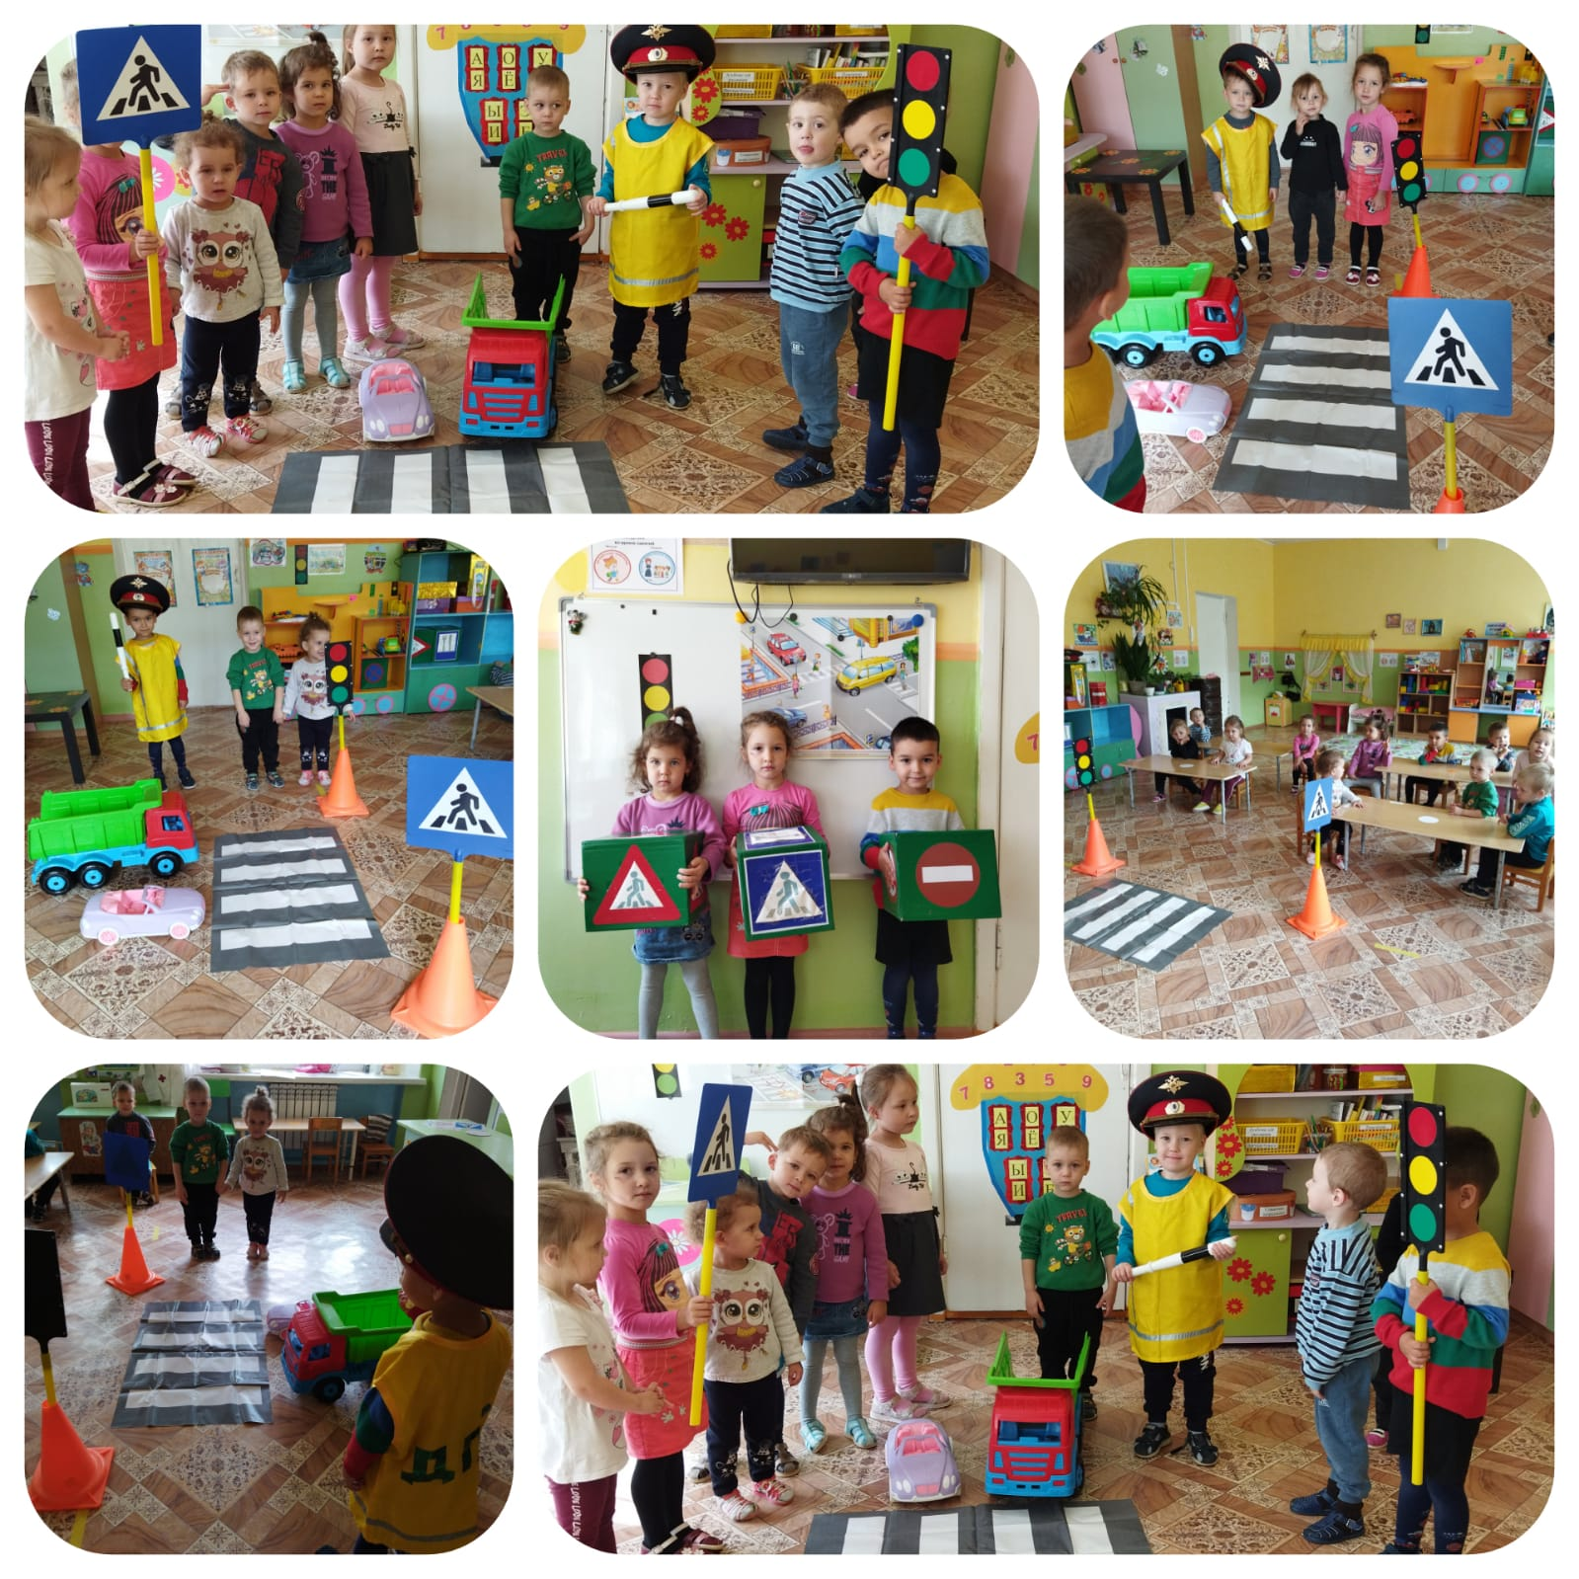
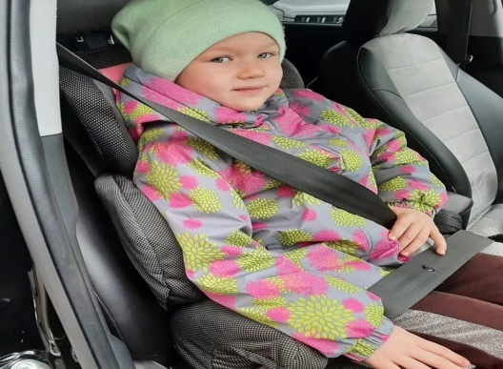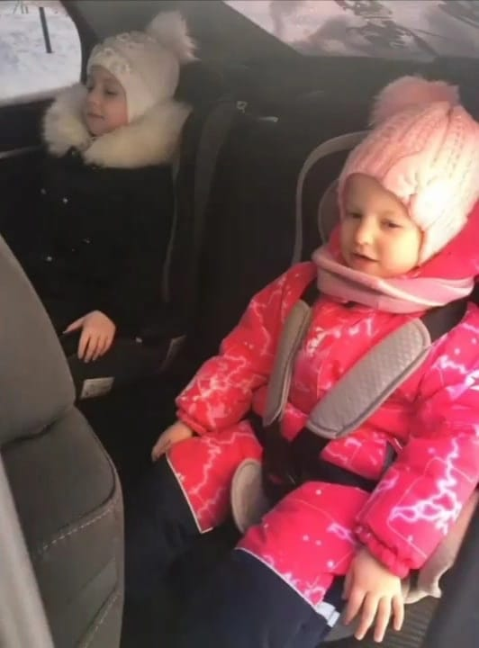
В рамках месячника «Внимание –дети!» с детьми старшей и подготовительной группы была проведена целевая прогулка по улице В.И.Ленина, к остановке общественного транспорта и параллельно с детьми проводилась беседа: «Переходи дорогу только по пешеходному переходу», «Правила безопасного поведения в общественном транспорте», обратили внимание детей на дорожные знаки, наблюдали за проезжающим транспортом;
Дети получили и усвоили знания о правилах поведения на дороге, научились применять полученные знания о правилах дорожного движения в играх, инсценировках, в повседневной жизни. У детей формировалось патриотическое отношение к родному городу. Были объединены усилия педагогов и родителей в вопросе ознакомления детей с правилами дорожного движения и их соблюдению в жизни; планомерно и активно распространялись знания о правилах дорожного движения среди родителей.

